Please Help Me
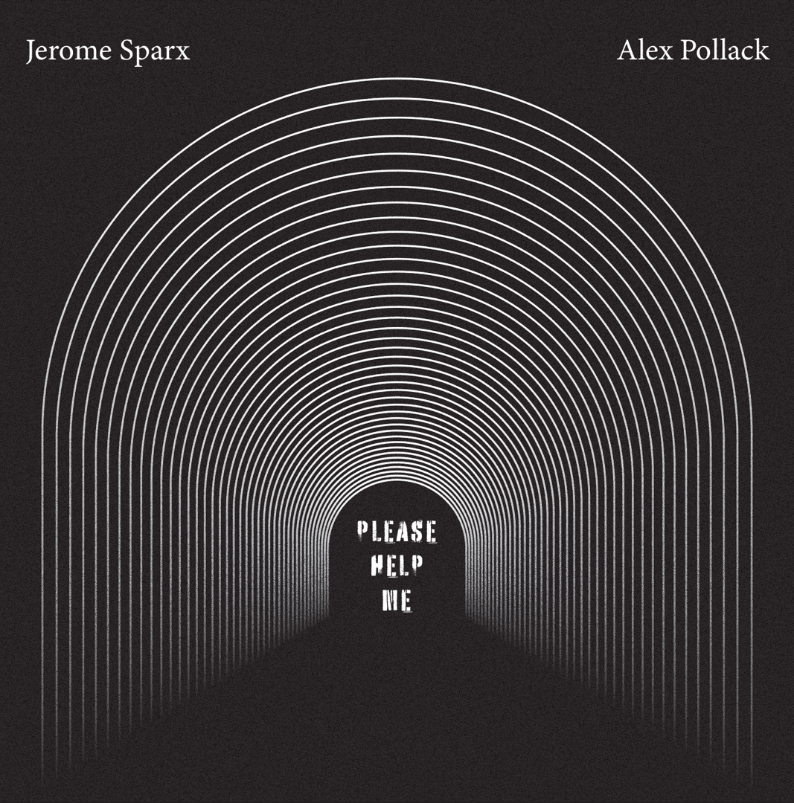
From the heart of the Israeli desert, a powerful collaboration ignites. Alex Pollack, a renowned Israeli guitarist, producer, and arranger, joins forces with Jerome Sparx, the soulful singer-songwriter whose voice soared on his previous 2022 album "The Motion."
Their paths converged in the wake of a cruel twist of fate. The October 7th, 2023 Hamas attacks left an indelible scar on Israel. Sparx, shaken by the tragic loss of innocent lives – infants, children, ripped from families – penned a song that echoes the cries of the unheard.
"Please Help Me" isn't just a song; it's a searing lament for those lost, a desperate plea for those trapped in darkness, and a stark reminder of the horrors of the past. The ongoing struggle of their families becomes a shared path, a relentless fight for a seemingly distant tomorrow.
Pollack's artistry isn't mere accompaniment; it's a revelation. His guitar becomes a voice, weaving tales of sorrow and defiance through its strings. It intertwines with Sparx's powerful vocals in a call-and-response that chills to the bone, stirs the soul, and leaves a lasting impact with not even one eye left dry.

"…And from the darkness of the tunnel… we try to raise a voice…"

מלב המדבר הישראלי מתלקח שיתוף פעולה עוצמתי: אלכס פולק - מפיק, מעבד וגיטריסט נודע וג'רום ספארקס – היוצר וזמר-הנשמה שקולו החודר בא לידי ביטוי באלבומו האחרון "The Motion" מ-2022.
דרכיהם התאחדו עם פיתולו האכזרי של הגורל בעקבות התקפת החמאס ב-7 באוקטובר 2023 שהותירה פצע פתוח ומדמם בתודעתם של רבים בארץ וברחבי העולם.
ספארקס שעבד במועצה האזורית אשכול כמורה לקול איבד באופן טראגי קולגה וחברה: תמר קדם סימן טוב ז"ל שנרצחה ללא עוול בכפה יחד עם כל משפחתה בביתם בניר עוז. מזועזע מהאירוע עד עמקי נשמתו ומאובדנם הטראגי של חיי חפים מפשע – ילדים, נשים, גברים, בני הגיל השלישי ומשפחות שלמות שנחרבו ופוצלו - כתב את השיר, שמהדהד את זעקותיהם של הבלתי נשמעים.
"Please Help Me" הוא לא רק שיר; זוהי קינה צורבת לאובדן. תחינה נואשת לאלה הלכודים בחושך, ותזכורת חריפה לזוועות העבר. המאבק המתמשך של משפחותיהם הופך למסע משותף. מאבק בלתי פוסק למען מחר בהיר יותר.
אומנותו של פולק אינה רק ליווי השיר; זו התגלות. נגינת הגיטרות שלו הופכת לקול, שוזרת סיפורי צער ומחאה דרך המיתרים ומשתלבת בשירה העוצמתית של ספארקס, בקריאה ותגובה שמצמררת עד העצם. שילוב זה מסעיר את הנשמה ואינו משאיר אף עין יבשה.

For contact | ליצירת קשר
Jerome Sparx: jeromesparx@gmail.com , +972542219004
Alex Pollack: alexpollack63@gmail.com , +972526020374

